|  |  |  |
| --- | --- | --- |
| МИНОБРНАУКИ РОССИИ | | |
| Федеральное государственное бюджетное образовательное учреждение  высшего образования  **«МИРЭА – Российский технологический университет»**  **РТУ МИРЭА** | | |

Институт Информационных технологий

Кафедра Математического обеспечения и стандартизации информационных технологий

**Отчет по практическим работам №1-4**

по дисциплине «Технологические основы Интернета вещей»

| **Выполнили:**  Студенты группыИКБО-42-23 | Голев С.С.  Мареева А.Р.  Кунин А.И. |
| --- | --- |
| **Проверил:** | Ибатулин М.Ю. |

**СОДЕРЖАНИЕ**

ВВЕДЕНИЕ 2

1 ПОСТАНОВКА ЗАДАЧИ 4

2 ХОД РАБОТЫ 5

2.1 Практическая работа №1 5

2.1.1 Работа с WB-demo-kit v.2 5

2.1.2 Работа с WB-demo-kit v.3 10

2.2 Практическая работа №2 16

2.2.1 Работа с WB-demo-kit v.2 16

2.2.2 Работа с WB-demo-kit v.3 19

2.3 Практическая работа №3 25

2.4 Практическая работа №4 29

ЗАКЛЮЧЕНИЕ 33

СПИСОК ИНФОРМАЦИОННЫХ ИСТОЧНИКОВ 34

# ВВЕДЕНИЕ

Интернет вещей (IoT) является одной из ключевых технологий современного мира, позволяющей объединять различные устройства в единую сеть для автоматизации процессов, сбора данных и управления системами. Одним из примеров таких решений является контроллер Wiren Board, широко применяемый в задачах умного дома, промышленной автоматизации и мониторинга.

В рамках данной работы проводится базовое знакомство с платформой Wiren Board, а конкретно специализированные учебные стенды WB-demo-kit v.2 и WB-demo-kit v.3, ее возможностями и принципами работы. Рассматриваются подключение и настройка устройств, использование веб-интерфейса для управления и мониторинга, а также написание простых скриптов для реализации базовой логики автоматизации.

Цель работы заключается в формировании практического понимания работы с IoT-устройствами на примере контроллера Wiren Board и освоении базовых инструментов, необходимых для дальнейшего углубленного изучения технологий интернета вещей.

# 1 ПОСТАНОВКА ЗАДАЧИ

Целью работы является приобретение практических навыков работы с современным оборудованием для систем Интернета вещей и освоение базовых методов взаимодействия с ним.

Задачи работы включают знакомство с оборудованием WB-demo-kit v.2 и WB-demo-kit v.3, изучение их состава, архитектуры и функциональных возможностей, а также способов взаимодействия с датчиками и исполнительными механизмами.

Необходимо выполнить настройку удаленного подключения, организовать доступ к оборудованию через сеть, настроить каналы передачи данных для мониторинга и управления устройствами в режиме реального времени.

Также требуется реализовать обработку событий в системах Интернета вещей, включая получение сигналов от датчиков, формирование и регистрацию событий, настройку реакций системы и проведение анализа для последующей визуализации.

# 2 ХОД РАБОТЫ

## 2.1 Практическая работа №1

### 2.1.1 Работа с WB-demo-kit v.2

В первом задании со стендом WB-demo-kit v.2 выполняется тестирование подключенных датчиков и исполнительных устройств. В состав данного комплекта входят:

* датчик температуры и влажности,
* датчик освещённости,
* датчик движения,
* светодиоды и кнопки.

Работа с данным оборудованием позволяет на практике познакомиться с принципами функционирования базовых элементов систем автоматизации. Проверяется корректность передачи данных от датчиков, отклик исполнительных устройств, а также взаимодействие элементов между собой.

Такая работа даёт возможность получить первичное представление о возможностях контроллера Wiren Board, оценить особенности работы с реальными устройствами и подготовить основу для дальнейшего изучения вопросов автоматизации и построения IoT-систем.

Для начала включим стенд, для работы с ним.

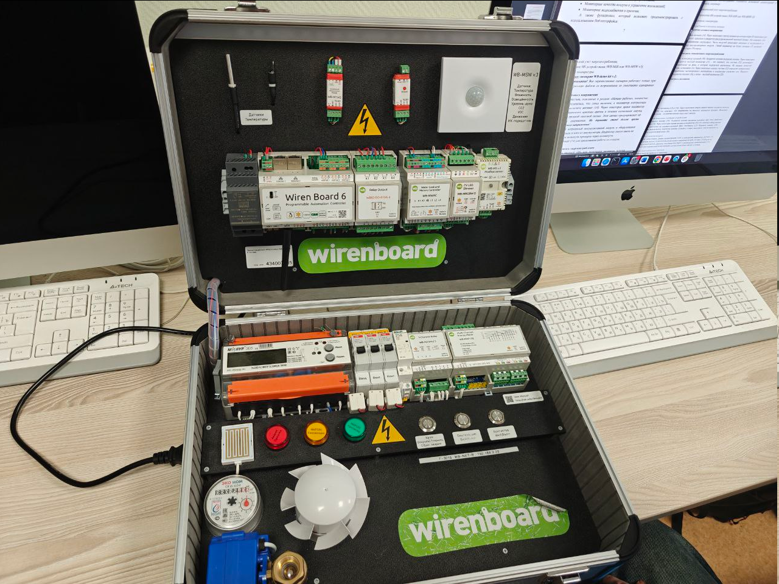

Рисунок 1 – Выключенное устройство

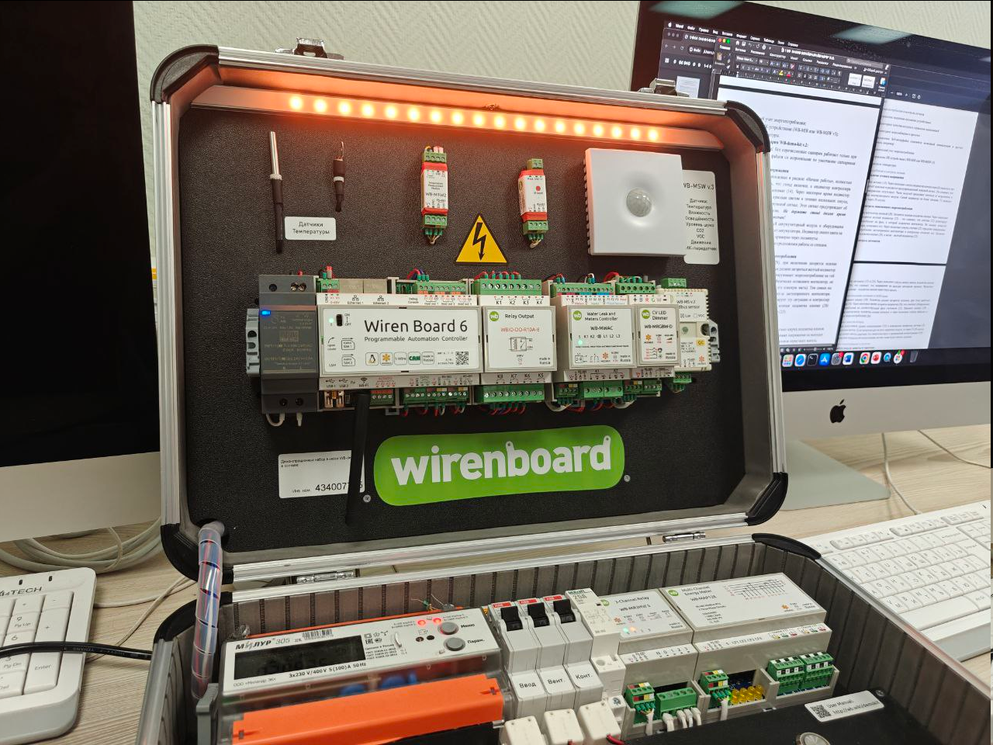

Рисунок 2 – Включенное устройство

После включение перейдём к работе с устройствами, для начала посмотрим работу вентилятора, он активируется по кнопке, и при его физической остановке, система фиксирует расходование электроэнергии, при остановленном устройстве и включается звуковой индикатор.

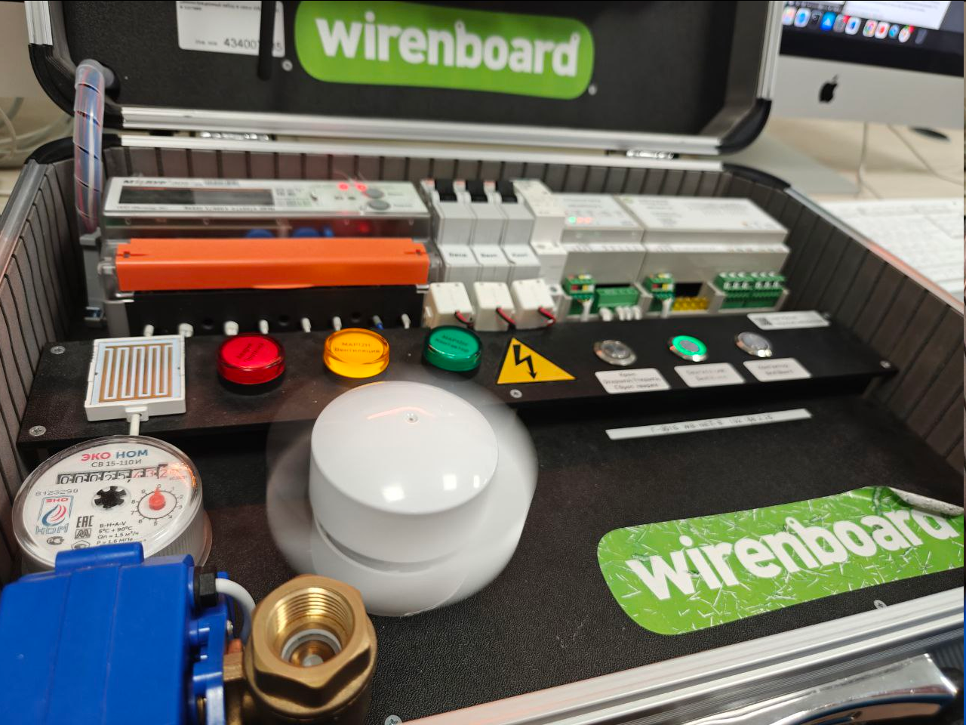

Рисунок 3 – Включенная вентиляция

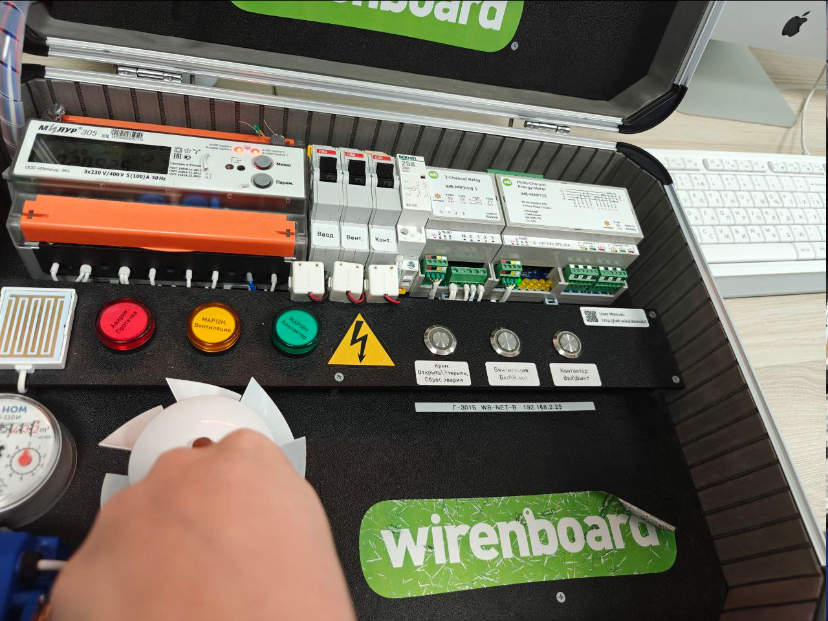

Рисунок 4 – Остановка вентилятора

Далее посмотрим контроль напряжения на входах автоматов, для этого необходимо оключить два в правой части.

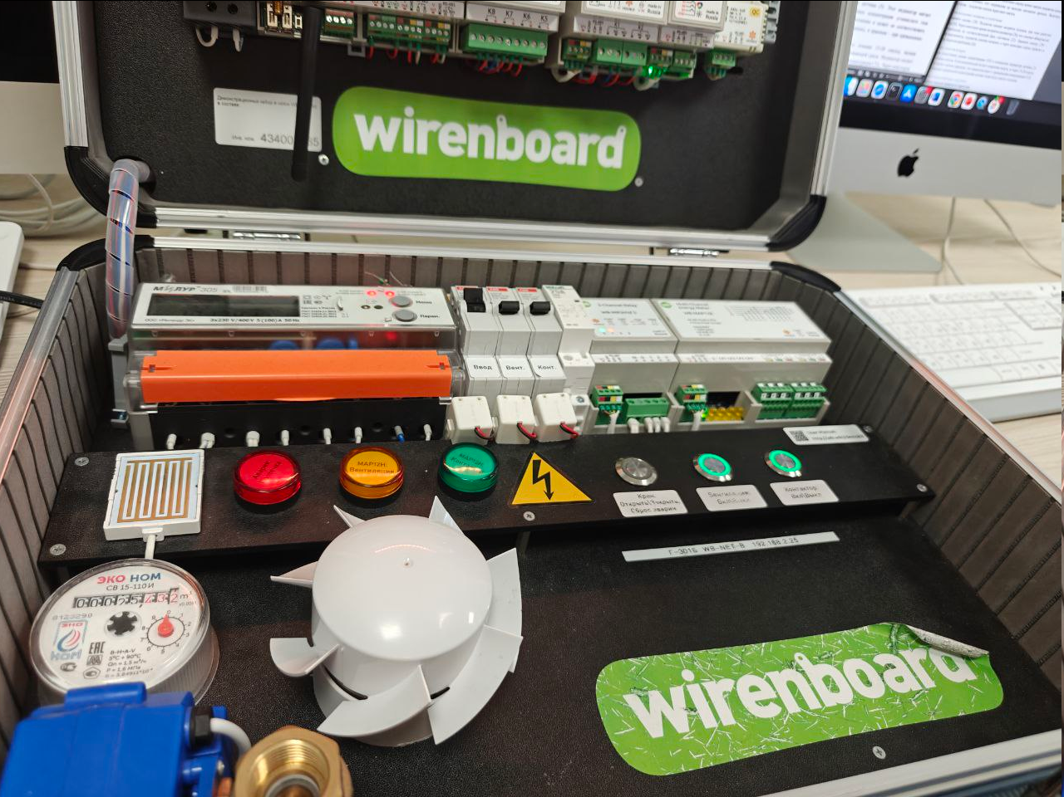

Рисунок 5 – Отключение двух автоматов

Проверим датчик протечки, для начала включим шаровой кран, для имитации потока воды, после мы прикладываем палец на датчик, он считывает повышенную влажность, после чего активируется модуль защиты от протечек, который включает в себя закрытие шарового крана, прекращение вращения счетчика и включение индикатора протечки вместе со звуковым сигналом.

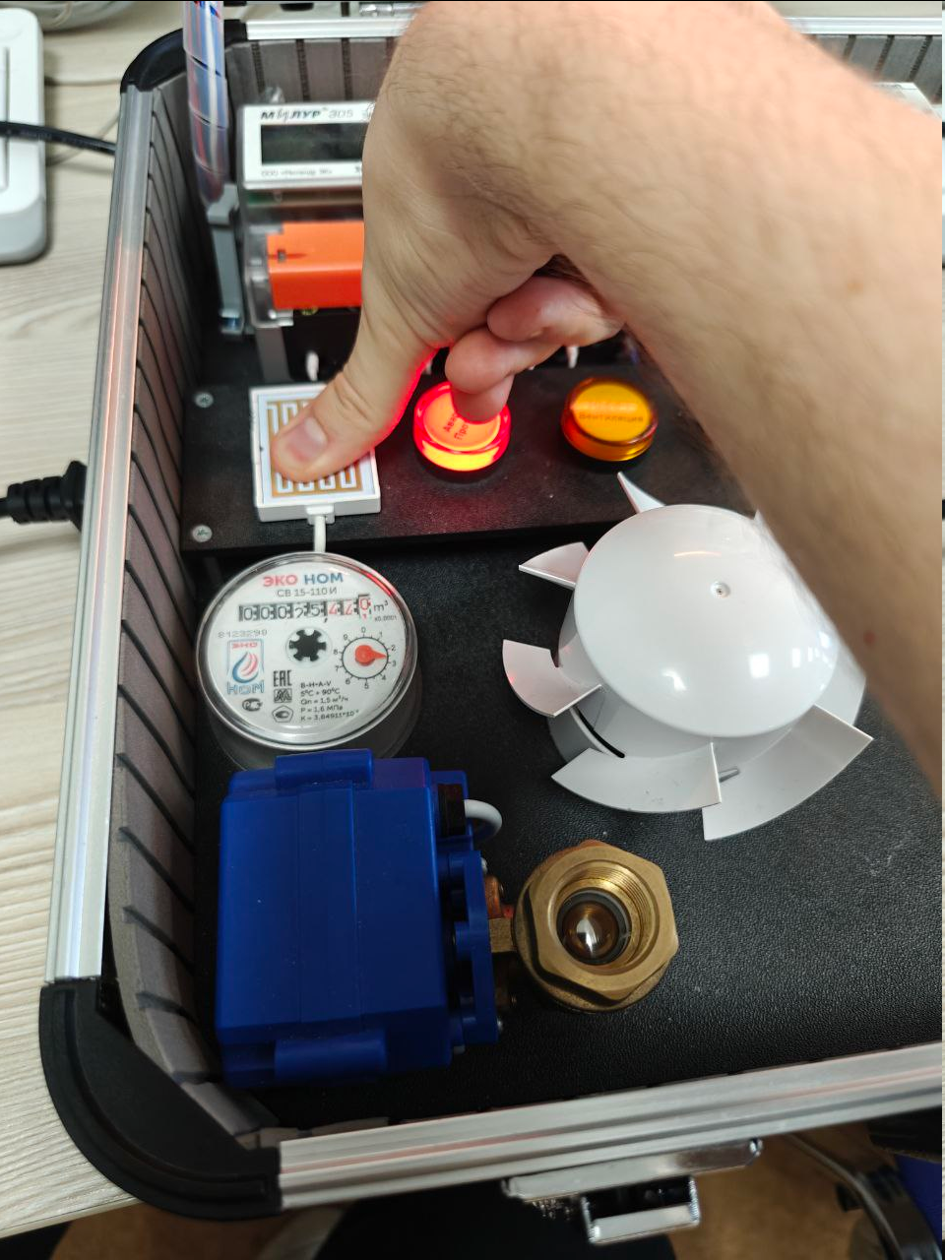

Рисунок 6 – Имитация протечки

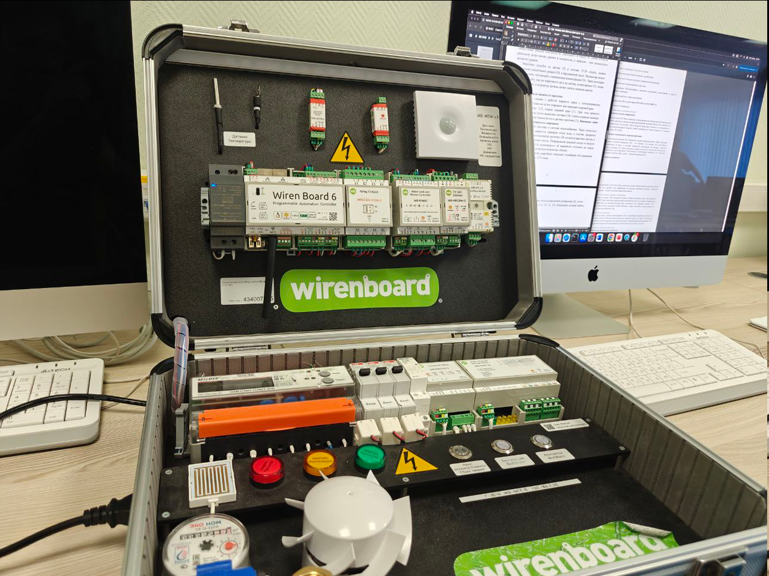

Рисунок 7 – Отключение автомата

### 2.1.2 Работа с WB-demo-kit v.3

В первом задании со стендом WB-demo-kit v.3также проводится тестирование датчиков и исполнительных устройств, входящих в состав обновлённого демонстрационного комплекта. Среди оборудования, установленного в стенде, можно выделить:

* датчик температуры и влажности,
* датчик освещённости,
* датчик движения,
* кнопки и индикаторы,

Особое внимание уделяется особенностям взаимодействия компонентов в новой версии стенда и их поведению в различных режимах работы. В процессе выполнения задания проводится анализ корректности работы оборудования, сравнение данных, получаемых с различных датчиков, а также проверка реакции исполнительных элементов.

Выполнение данного задания способствует формированию более глубокого понимания принципов работы IoT-оборудования, позволяет выявить преимущества и улучшения версии WB-demo-kit v.3, а также закрепить навыки практического взаимодействия с системой автоматизации.

Для начала также включаем устройство.

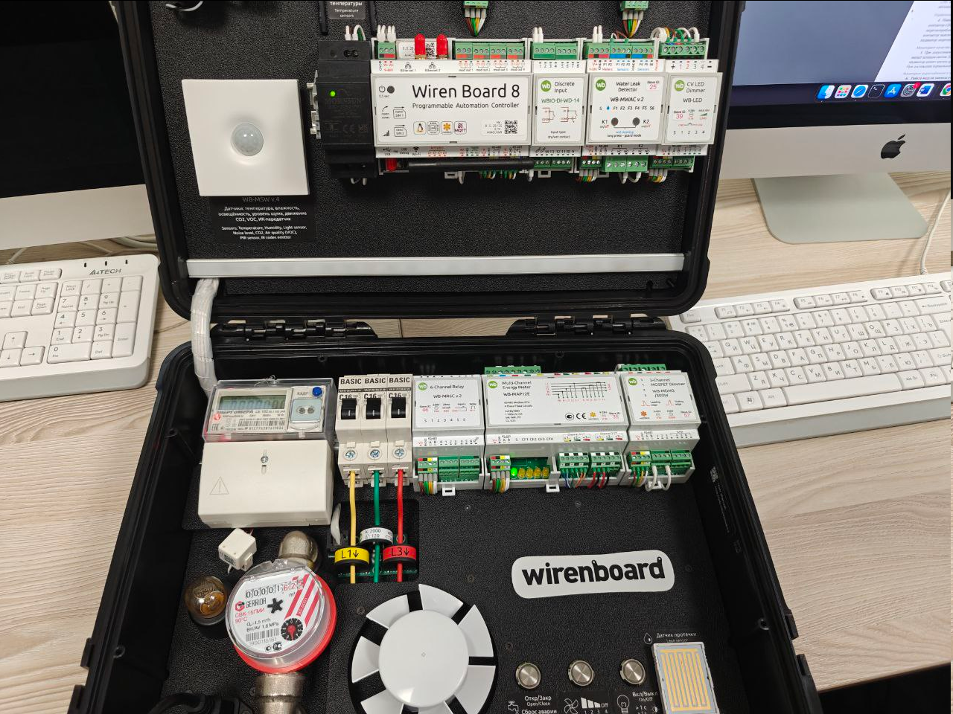

Рисунок 8 – Включенное устройство

Идентично прошлой версии стенда проверим работу контроля повышенного энергопотребления, для этого включаем вентилятор, физически его останавливаем. После остановки включиться звуковой сигнал, для сброса мы повторно нажимаем на кнопку включения вентилятора.

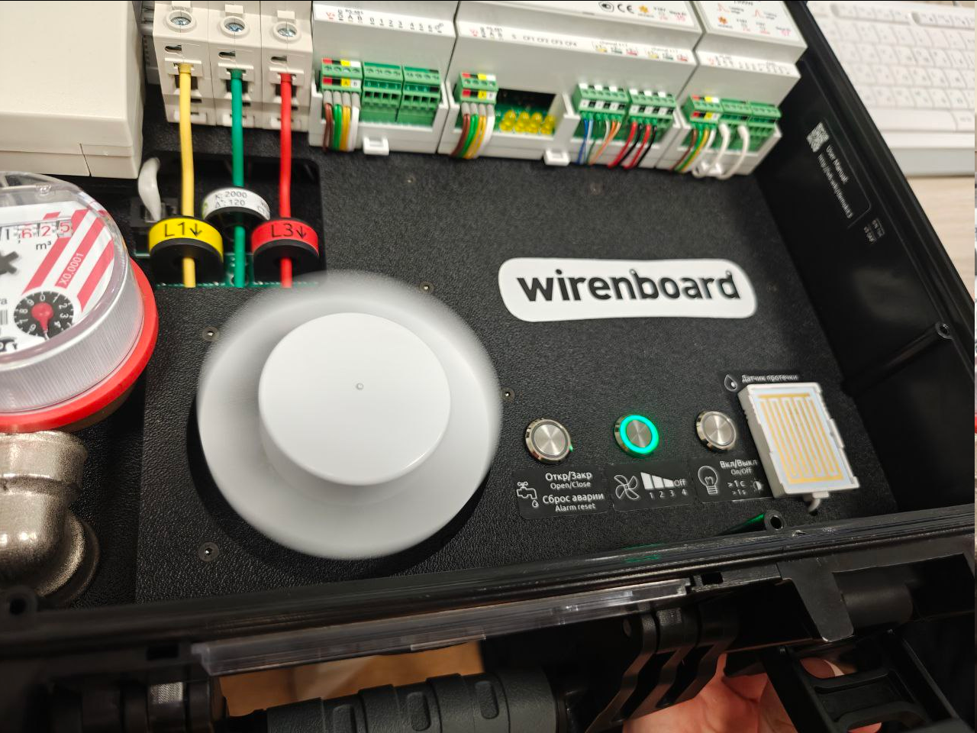

Рисунок 9 – Работа вентилятора

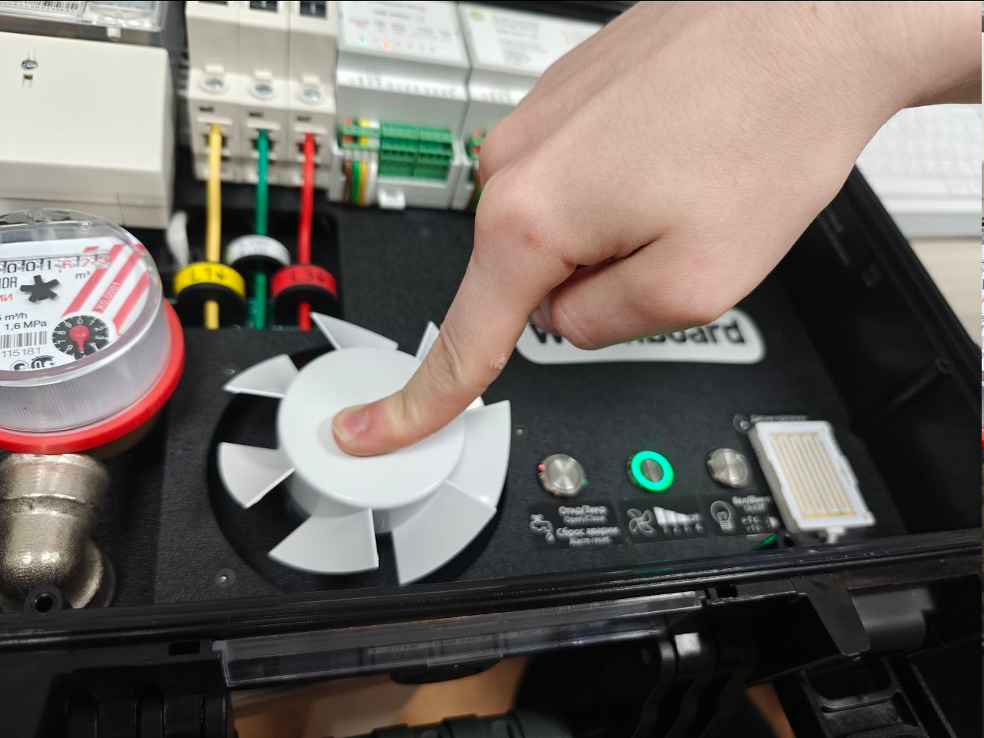

Рисунок 10 – Остановка вентилятора

Далее проверим диммирование лампы накаливания. при нажатии кнопки мы включаем лампу накаливания, после при удерживании кнопки включения диммер будет увеличивать и при повторном удерживании уменьшать мощность лампы.

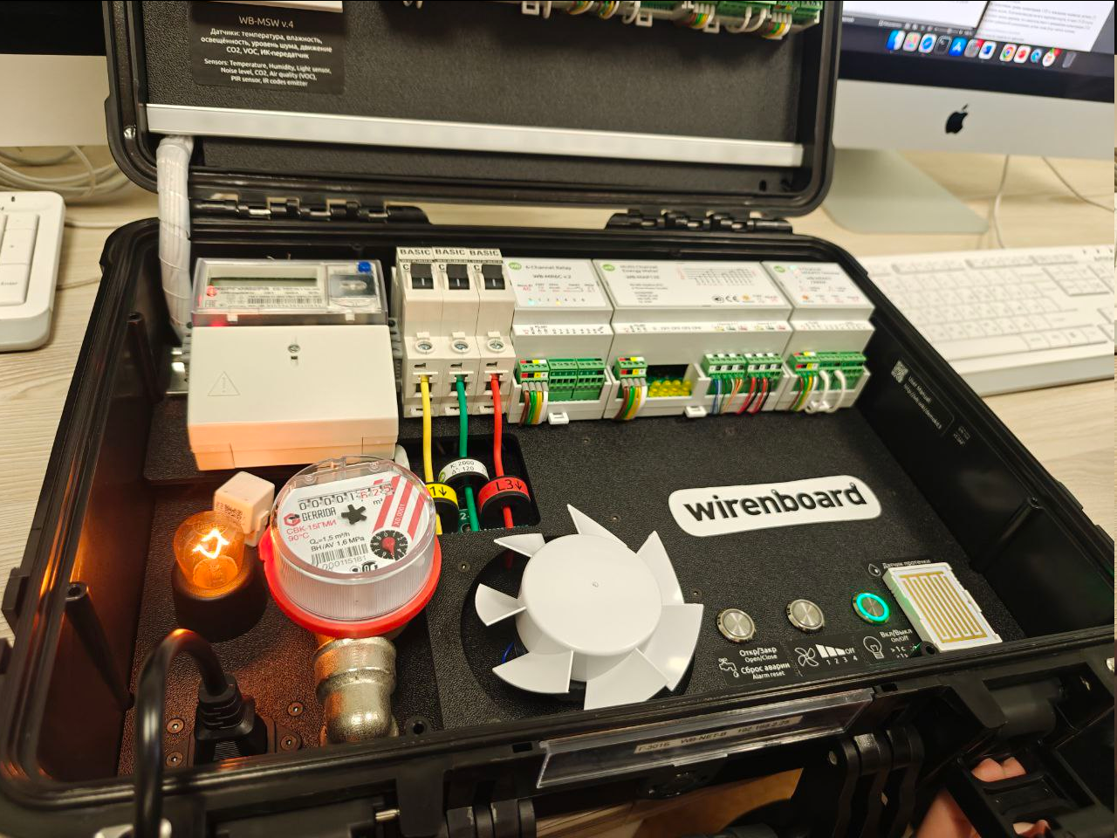

Рисунок 11 – Включение лампы накаливания

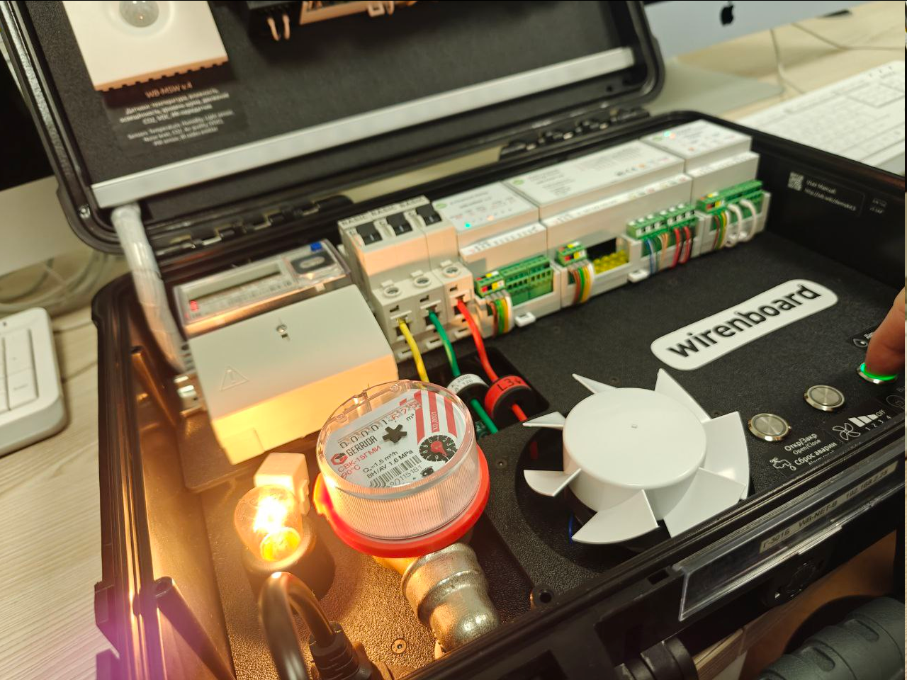

Рисунок 12 – Повышение мощности лампы накаливания

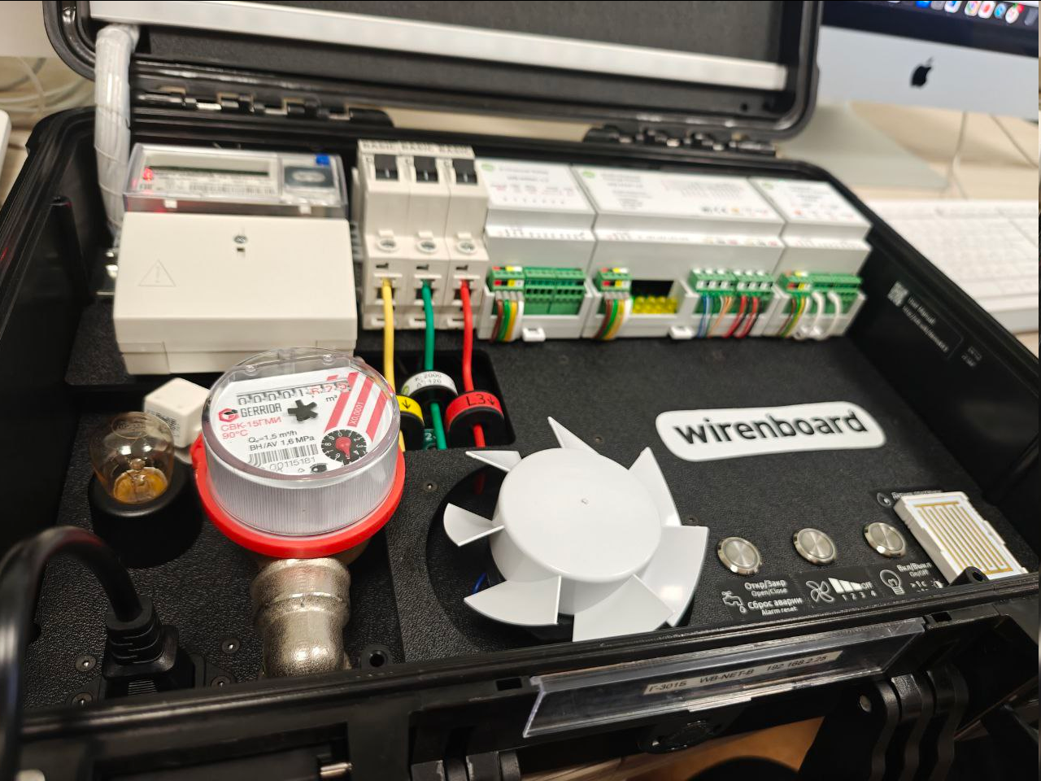

Рисунок 13 – Отключение лампы накаливания

Проведем проверку мониторинга водоснабжения и протечек, для начала активируем виртуальный кран, после активации счётчик начнёт работу. Далее приложив палец к датчику протечек, активируется аварийная ситуация, для выключения аварийной ситуации повторно нажмём на кнопку включения виртуального крана.

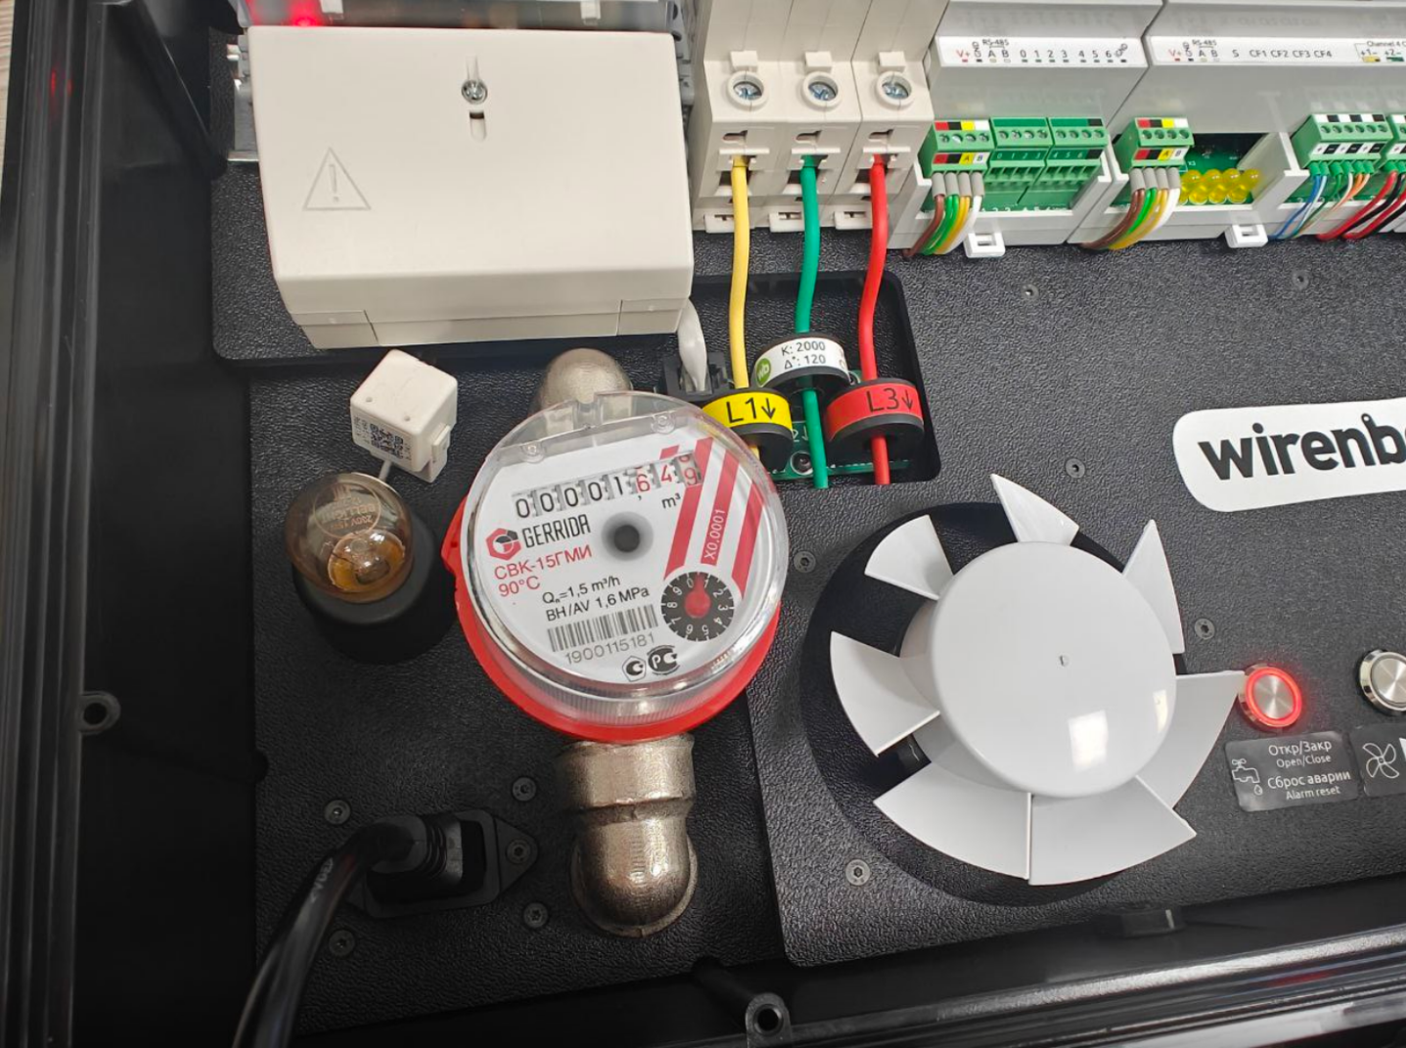

Рисунок 14– Включение датчика воды

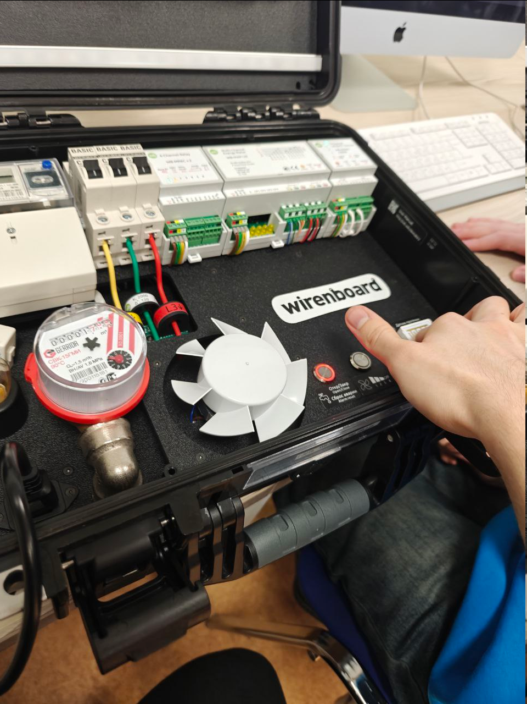

Рисунок 15 – Активация протечки

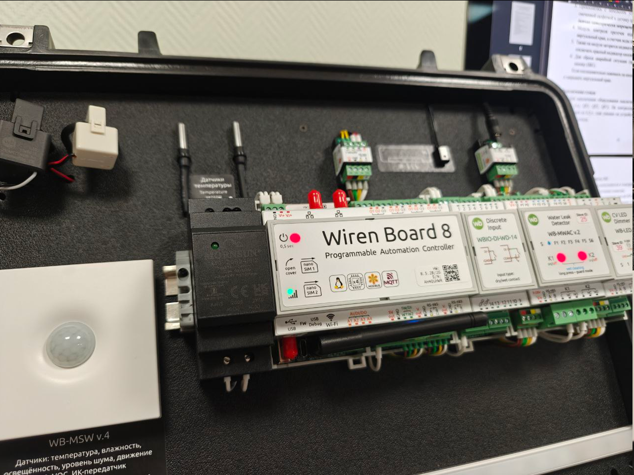

Рисунок 16 – Выключение стенда

## 2.2 Практическая работа №2

### 2.2.1 Работа с WB-demo-kit v.2

Во втором задании со стендом WB-demo-kit v.2 основное внимание уделяется изучению веб-интерфейса контроллера и его возможностей. Интерфейс позволяет в удобной форме управлять работой оборудования, отслеживать данные, поступающие от датчиков, и контролировать состояние исполнительных устройств.

В процессе выполнения задания рассматриваются основные функции интерфейса: навигация по разделам, настройка параметров, работа с модулями и визуализация данных.

Таким образом, задание направлено на формирование практического понимания того, как веб-интерфейс облегчает работу с IoT-оборудованием, обеспечивает гибкость в управлении процессами и позволяет переходить от ручного контроля к автоматизированным сценариям.

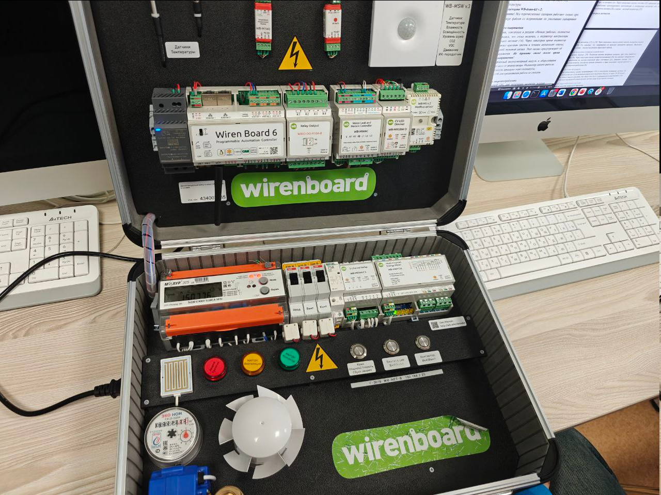

Рисунок 17 – Включение устройства

Для начала полноценной работы установим права доступа, которые открывают весь функционал стенда.

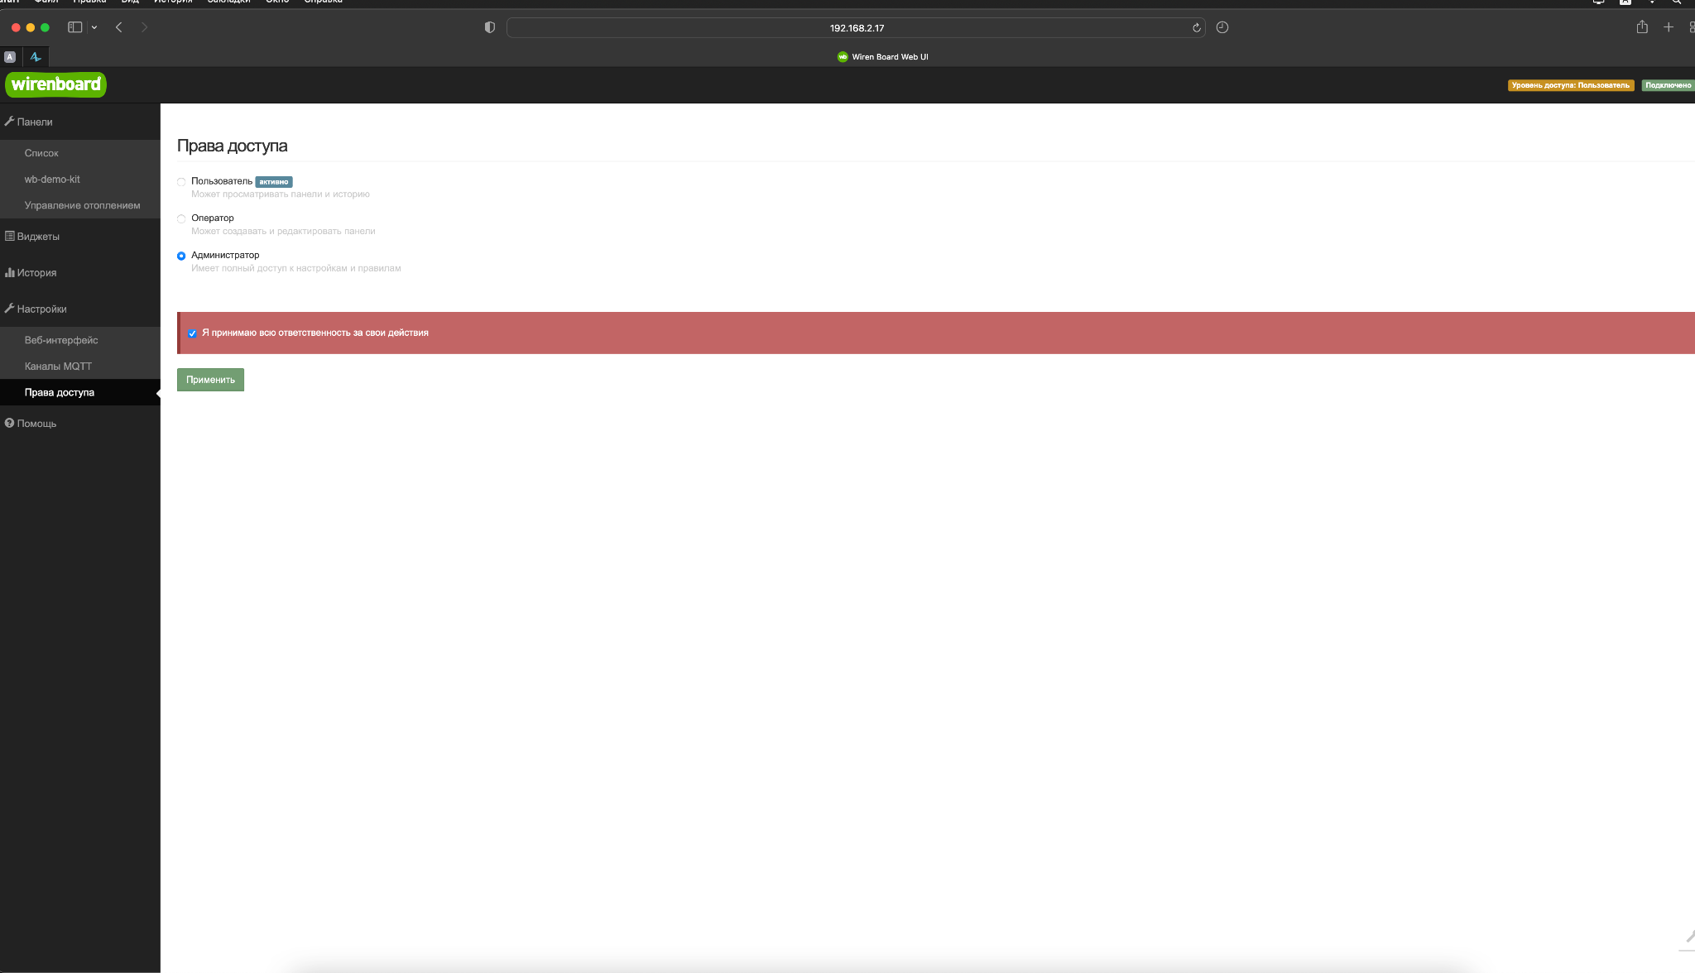

Рисунок 18 – Выбор уровня доступа

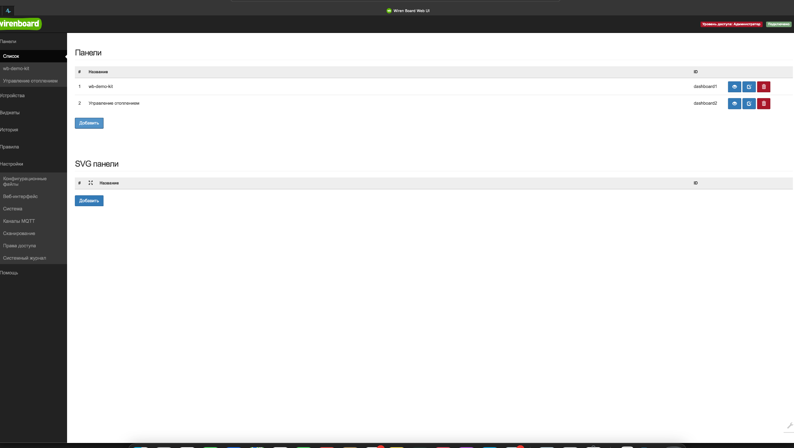

Рисунок 19 – Список панелей

Откроем панель с списком устройств, с помощью которого можно управлять всеми устройствами этого стенда.

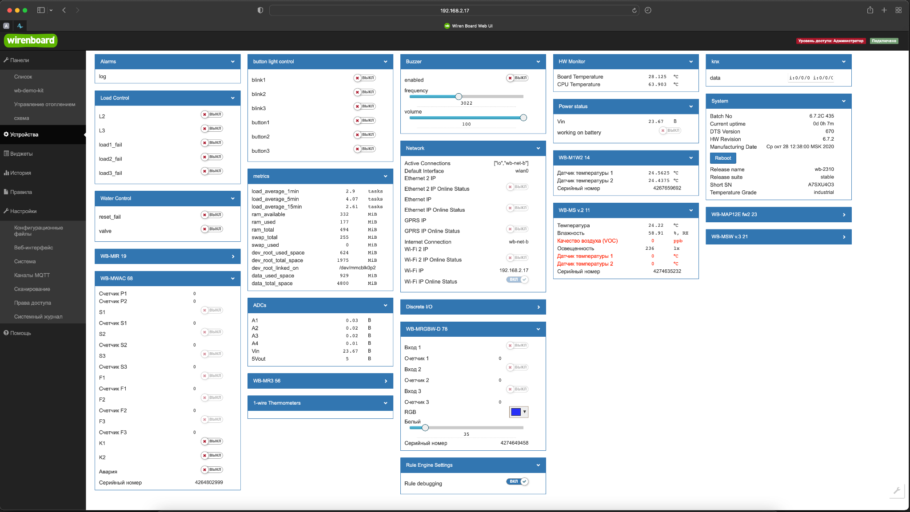

Рисунок 20 – Список устройств

Перейдем в раздел с виджетами и опробуем работу устройств с помощью вэб интерфейса, просмотрев историю работы устройства.

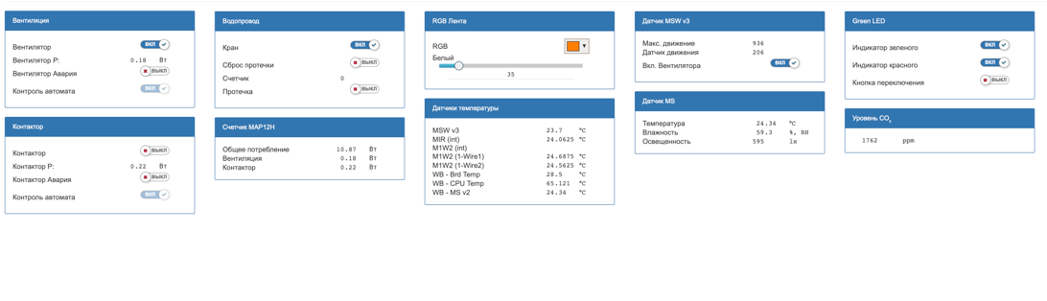

Рисунок 21 – Список виджетов

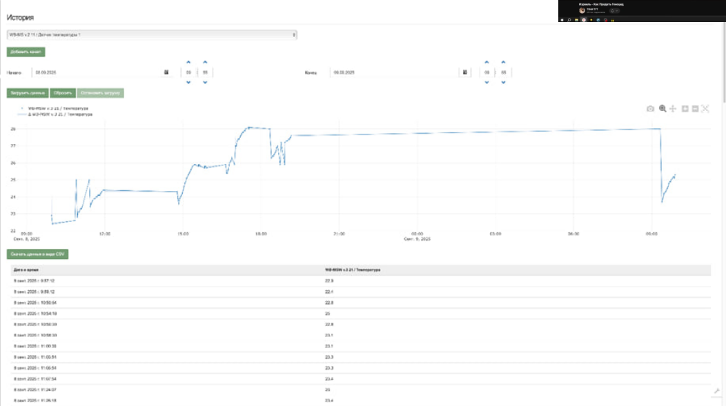

Рисунок 22– История показаний

### 2.2.2 Работа с WB-demo-kit v.3

Во втором задании со стендом WB-demo-kit v.3 проводится детальное изучение встроенного веб-интерфейса и его расширенных возможностей. Работа с интерфейсом обеспечивает удобный доступ к настройкам, управление подключенными устройствами, а также мониторинг параметров в реальном времени.

Выполнение данного задания способствует развитию практических навыков работы с интерфейсом, пониманию его роли в управлении IoT-системами и закреплению опыта построения элементарных схем автоматизации на базе Wiren Board.

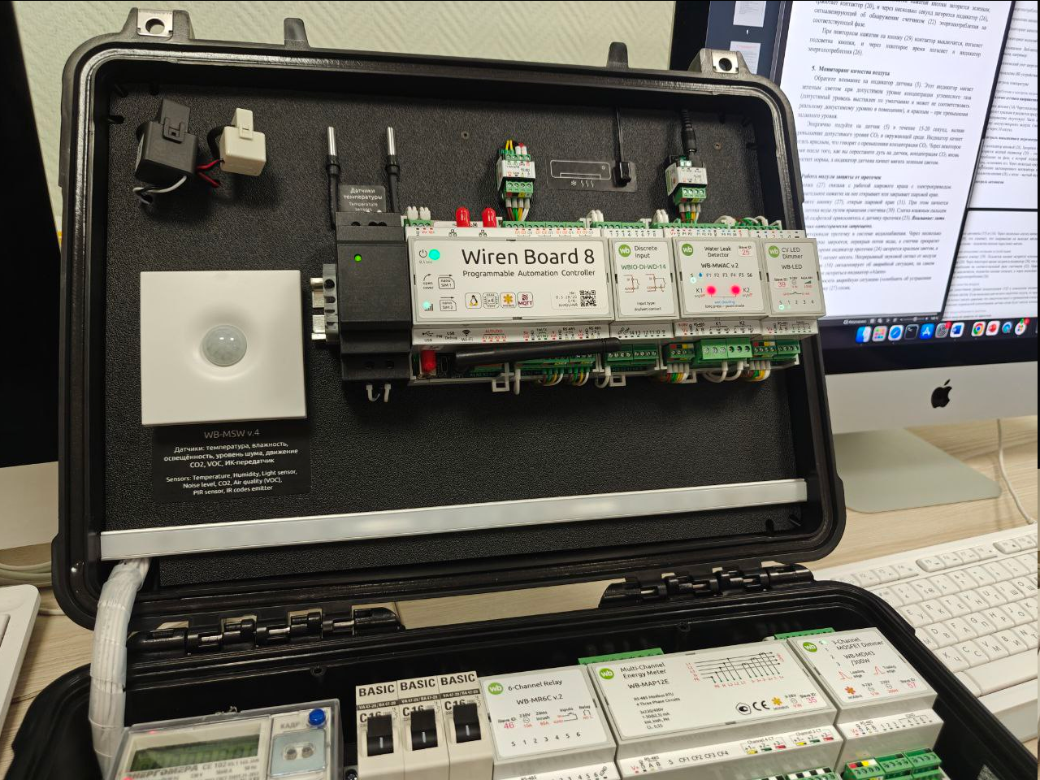

Рисунок 23 – Включенное устройство

Также установим права Администратора для доступа к полному функционалу стенда.

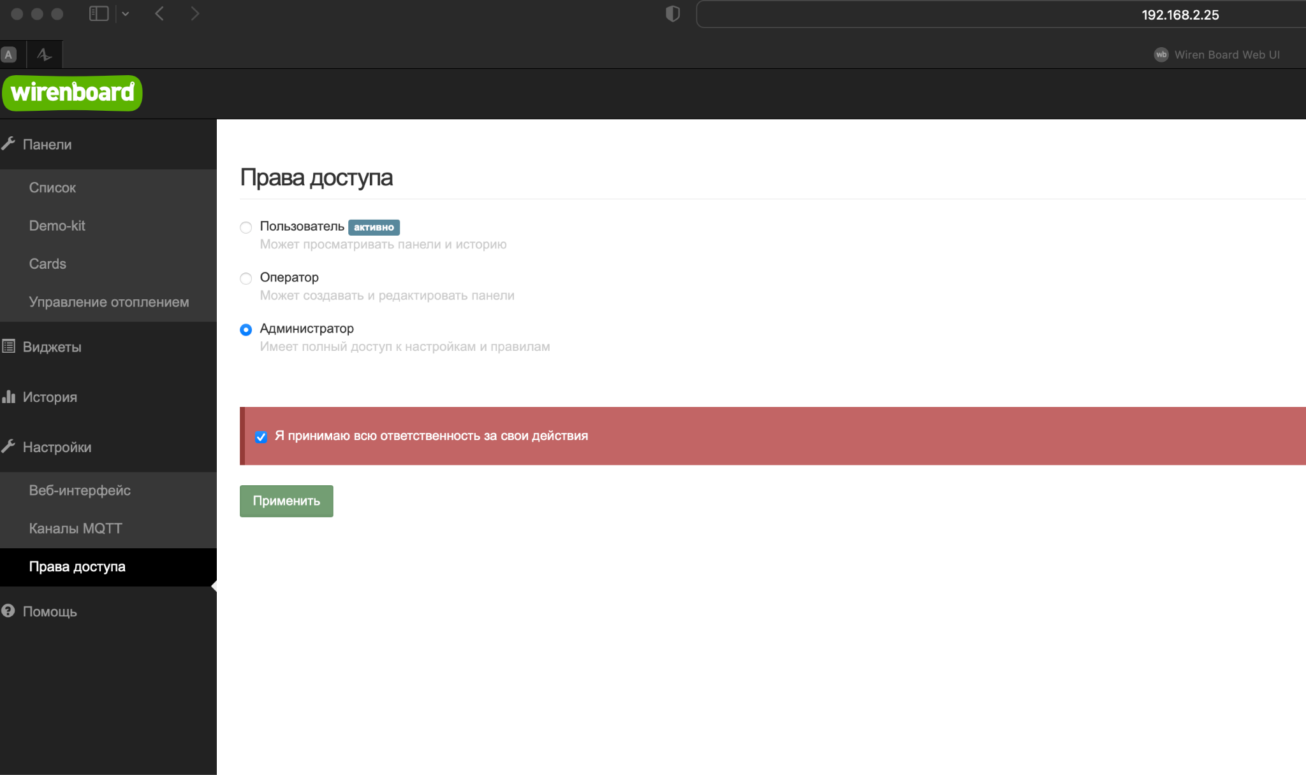

Рисунок 24 – Выбор уровня доступа

У данной версии стенда присутствует дашборд, с помощью него мы можем наглядно видеть и работать со стендом.

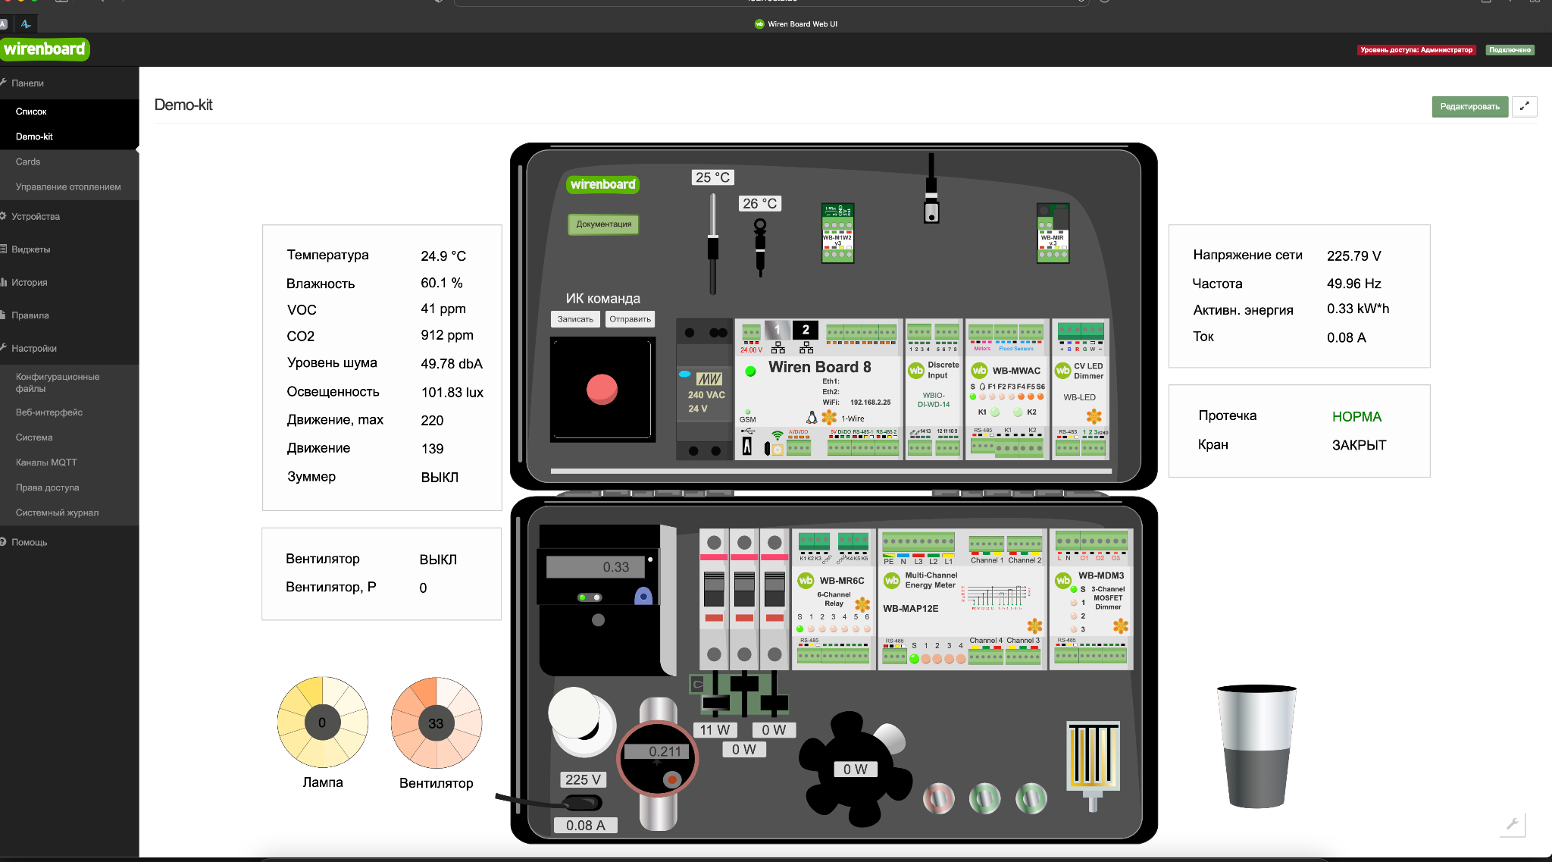Рисунок 25– Дашборд

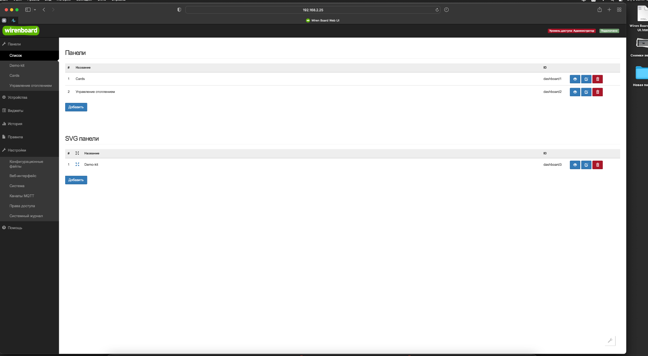

Рисунок 26 – Список панелей

С помощью виджетов активируем доступные нам устройства этого стенда, а именно: лампу накаливания, вентилятор и кран. После выключим эти устройства через вэб интерфейс.

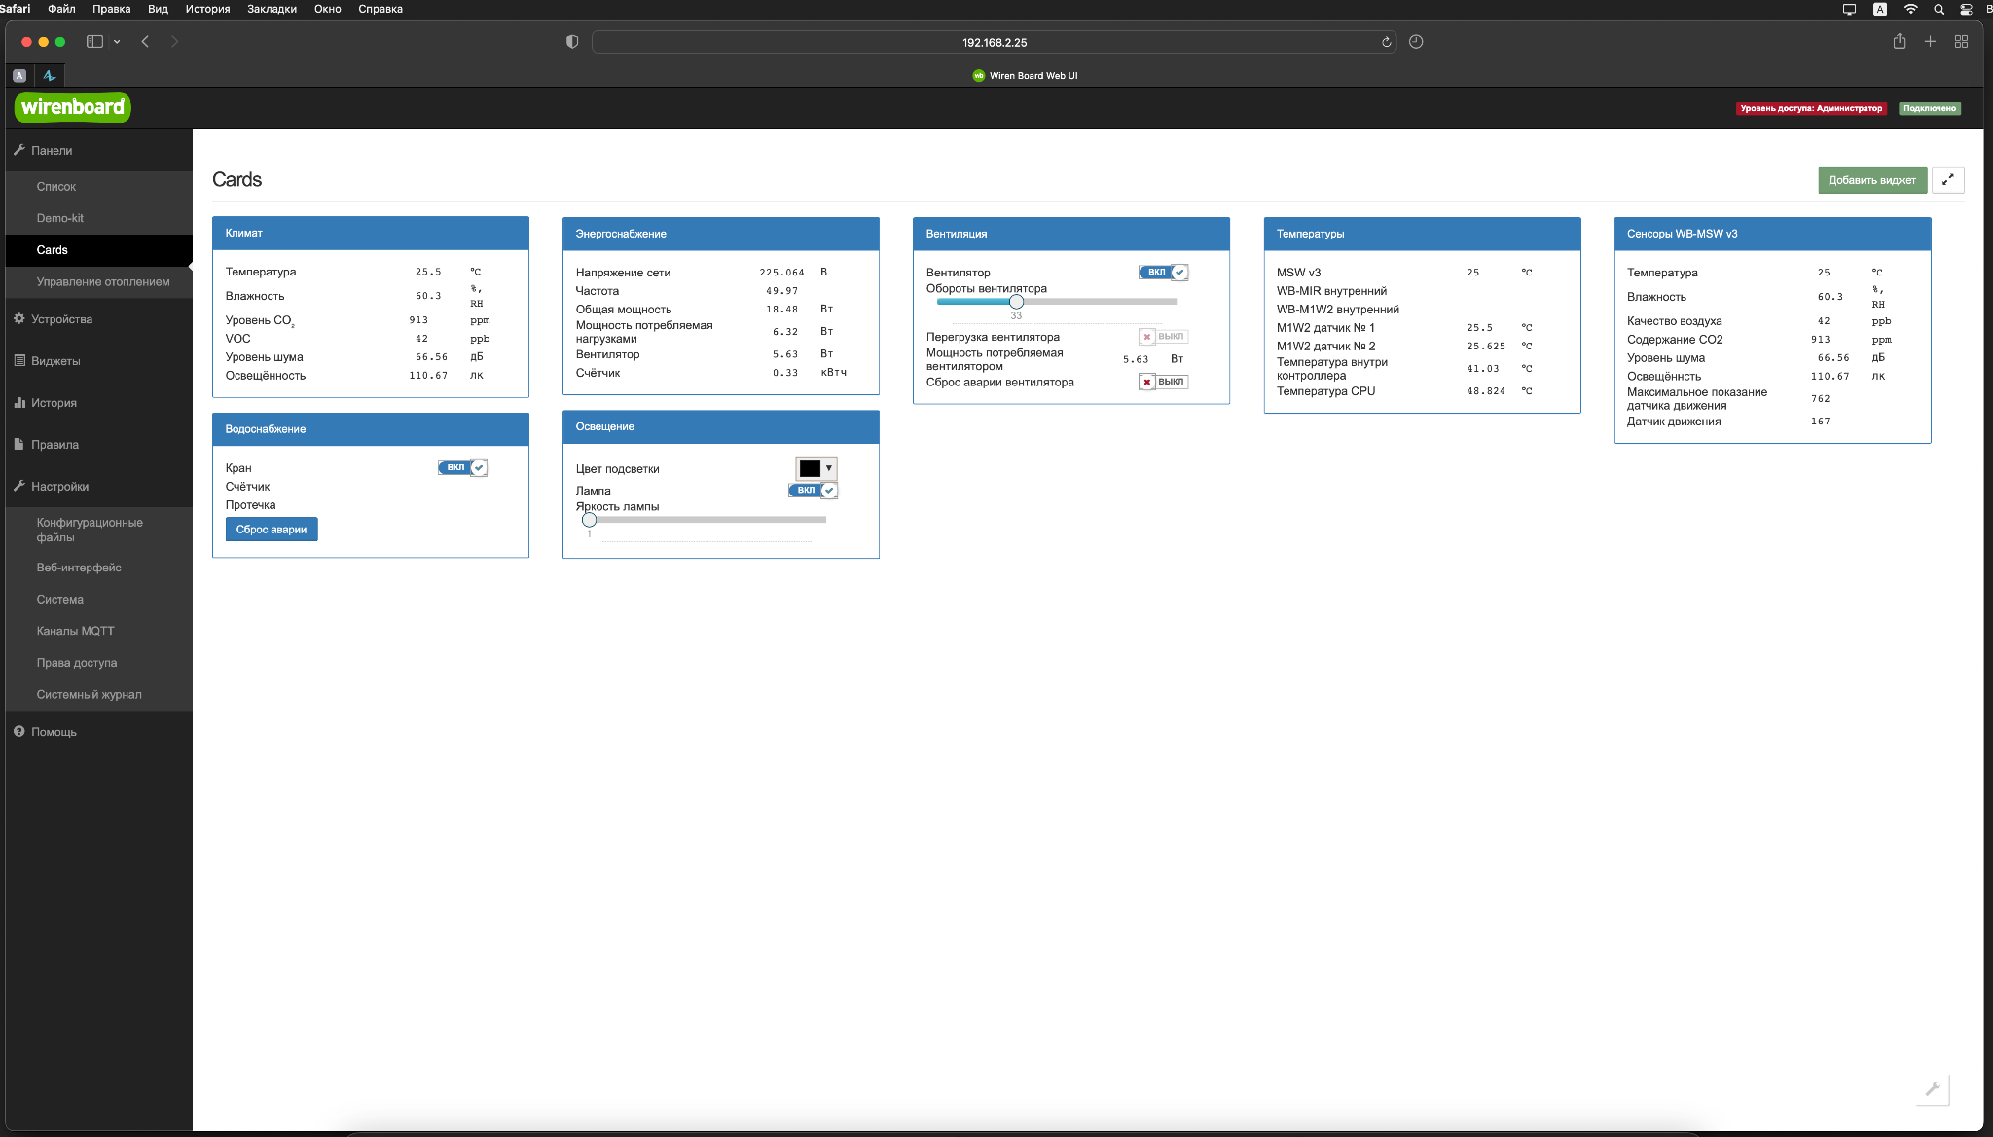

Рисунок 27 – Включение всех доступных устройств через интерфейс

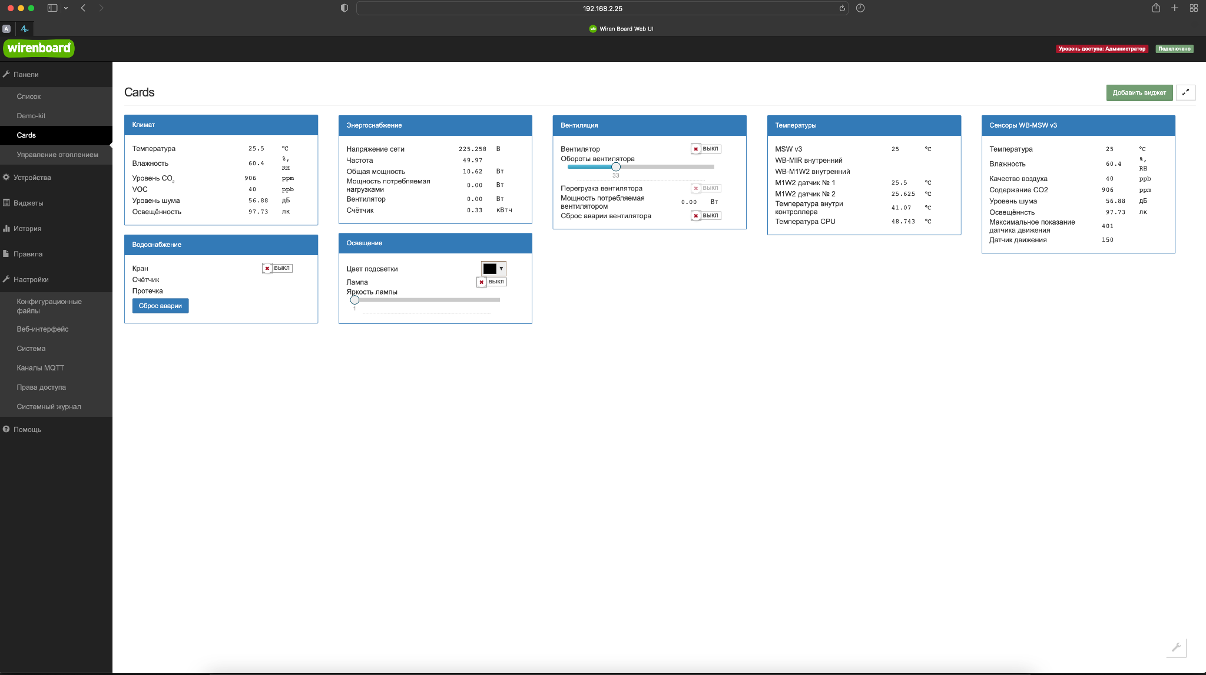

Рисунок 28 – Выключение всех доступных устройств через интерфейс

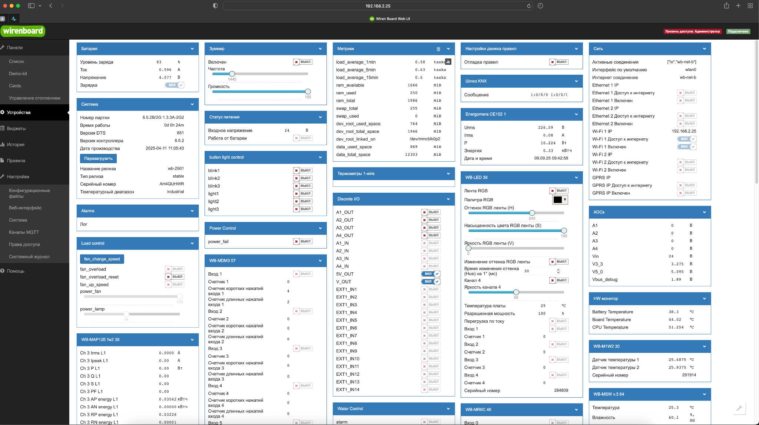

Рисунок 29 – Список всех устройств

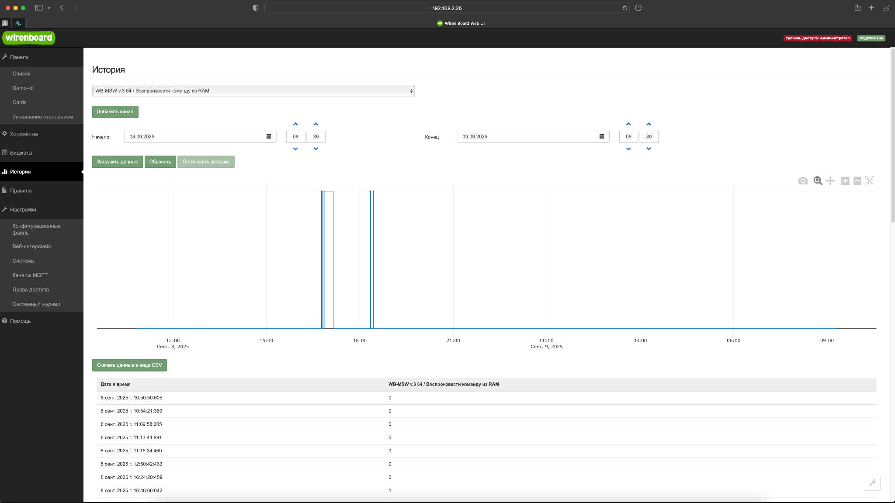

Рисунок 30 – История воспроизведения команды через RAM

Воспользуемся интерфейсом для точечной работы со стендом, поменяем разные показатели диммера, отвечающего за мощность лампы накаливания, и просмотрим историю работы этой лампы.

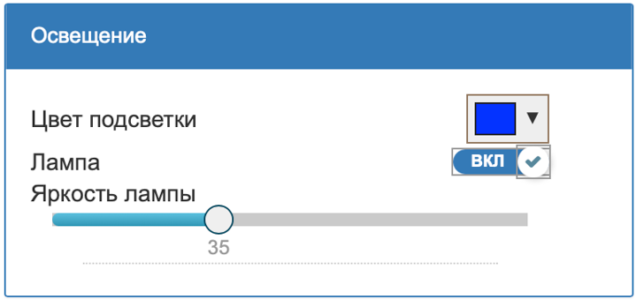

Рисунок 31 – Изменение яркости лампы 35%

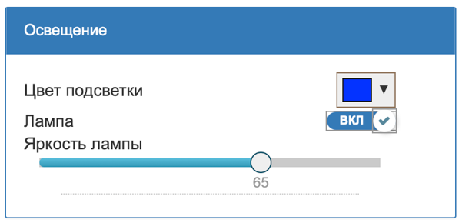

Рисунок 32 – Изменение яркости лампы 65%

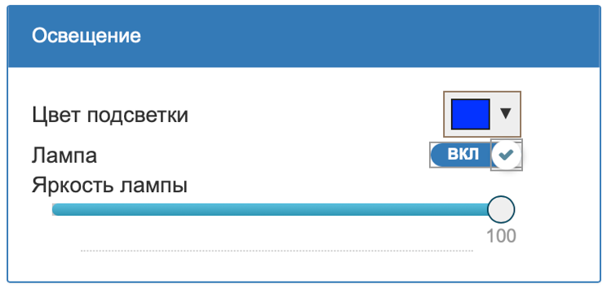

Рисунок 33 – Изменение яркости лампы 100%

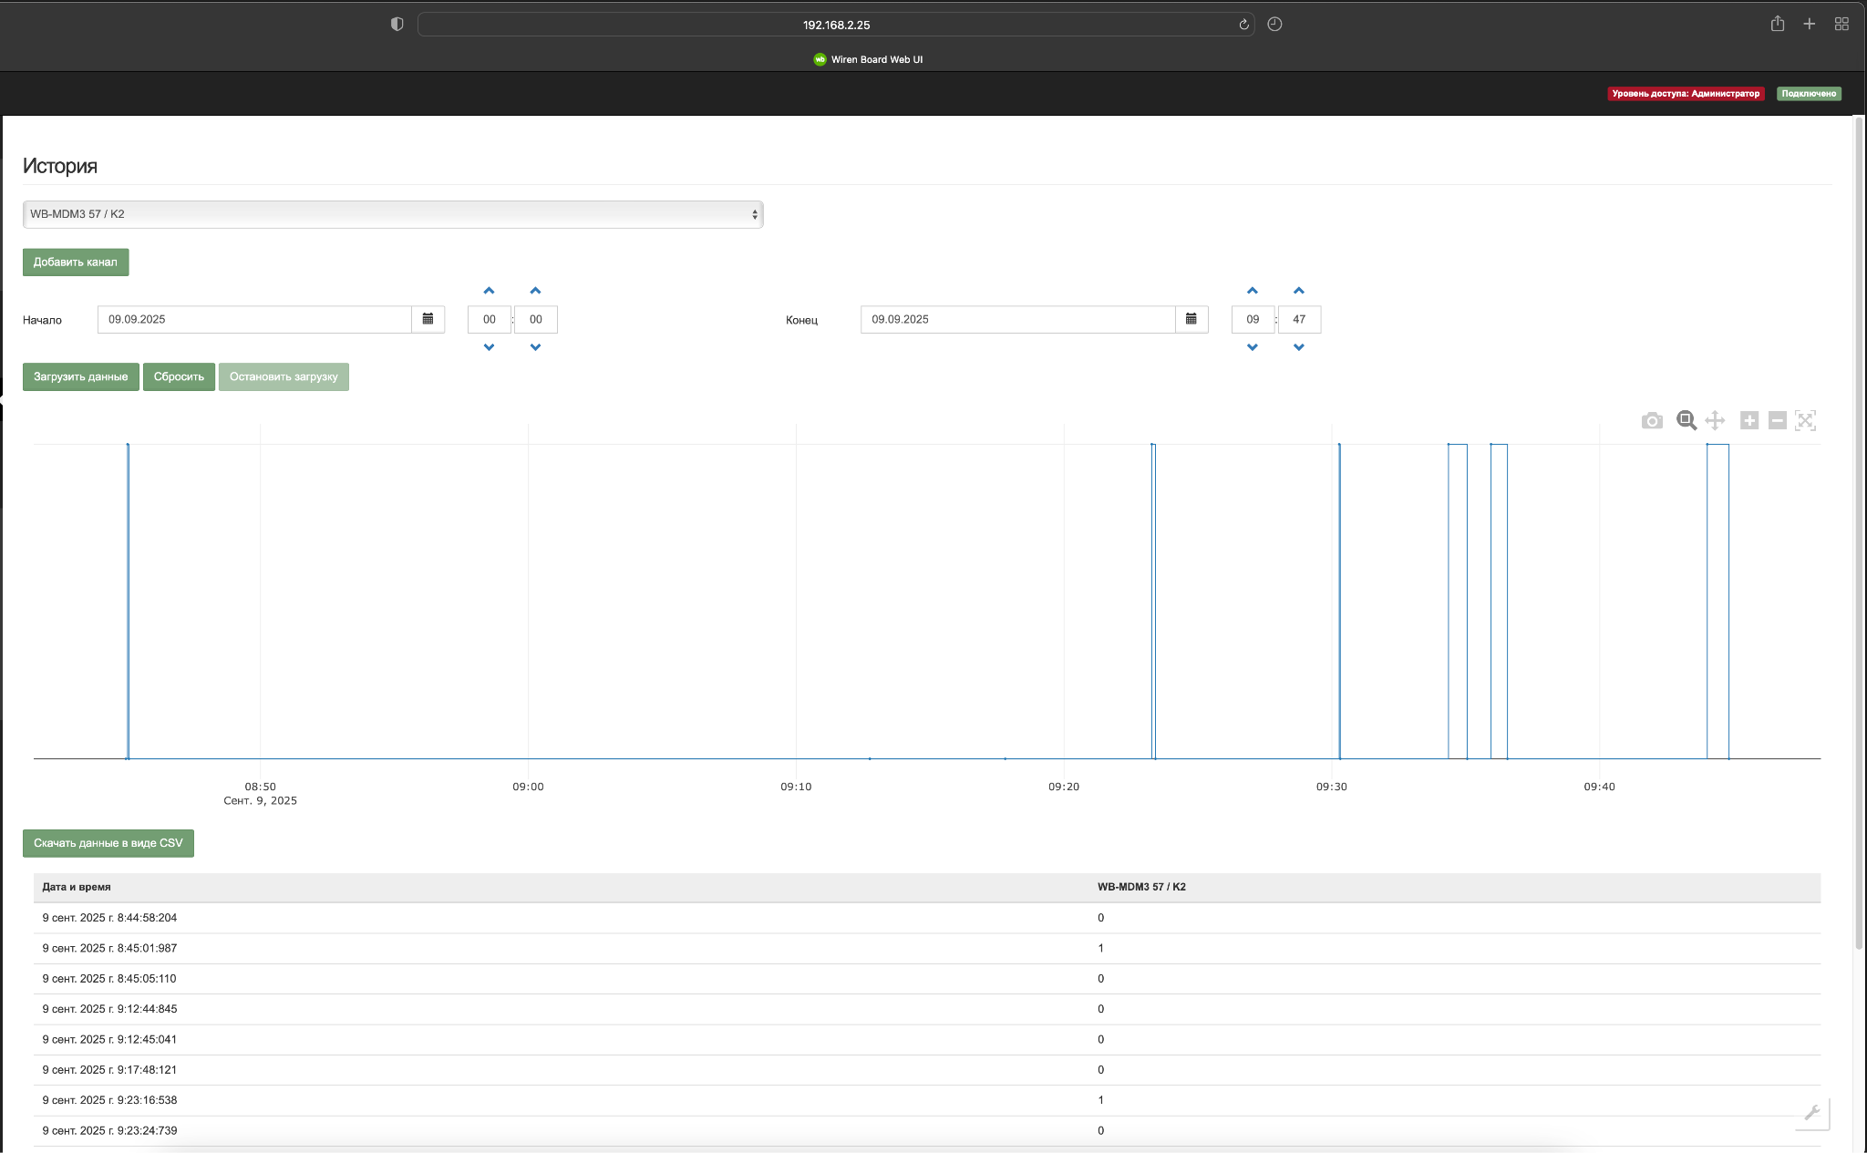

Рисунок 34 – История работы лампы

## 2.3 Практическая работа №3

В третьей работе рассматривается обработка событий в системах Интернета вещей с использованием контроллера WirenBoard. Необходимо написать различные правила, для разных версий стендов, и также подготовить персональный вариант “Умная теплица”.



Рисунок 35 – История работы лампы

Для начала напишем сценарий для второй версии контроля, мы считываем показания с датчика движения *wb-msw-v3_21/Current Motion*, после чего будем включать и выключать вентилятор, который как устройство имеет имя *L2.*

| defineRule("fan-control",{  whenChanged: "wb-msw-v3_21/Current Motion",  then : function (newValue, devName, cellName) {  if (newValue > 1000){  dev["load_control"]["L2"] = true;  }else{  dev["load_control"]["L2"] = false;  }  }  }); |
| --- |

Рисунок 36 – Код для первого задания

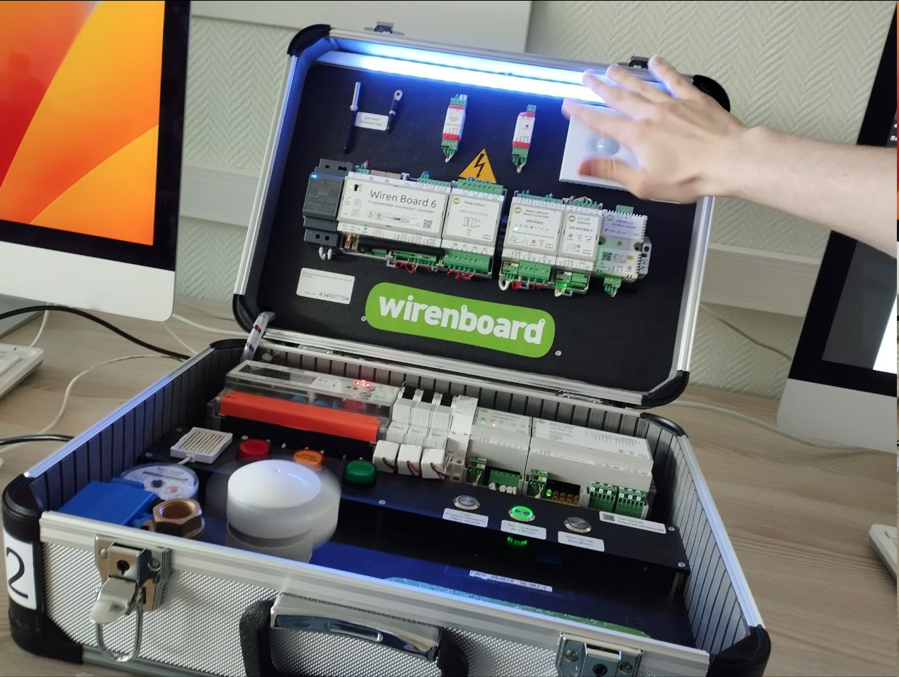

Рисунок 37 – Результата выполнения кода

Теперь напишем сценарий для третьей версии стенда, мы считываем показатели с лампы, точнее её мощность, и если мощность превышает порог, увеличиваем частоту звукового сигнала и включаем его.

| defineRule("lamp_control",{  whenChanged: "wb-mdm3_57/Channel 1",  then : function (newValue, devName, cellName){  if (newValue > 50){  dev["buzzer" ] ["enable"] = true;  }else{  dev["buzzer"]["enable"] = false;  }  dev["buzzer"]["frequency"] = newValue;  }  }); |
| --- |

Рисунок 38 – Код для второго задания

Результат работы, не приведён, так как нельзя на фото запечатлеть звуки.

И теперь сделаем персональная заданием “Умная теплица”, в нем мы будем считывать показания с датчика температуры, и если показатель ниже порога, то мы включаем лампу накаливания и переводи RGB ленту в желтый цвет.

| defineRule("lamp_control", {  whenChanged: "wb-msw-v4 64/Temperature",  then : function (newValue, devName, cellName){  if (newValue < 25){  dev["wb-mdm3_57"]["Channel 1"] = 100;  dev["wb-mdm3_57"]["Input 1"] = true;  dev["wb-led_39"]["RGB Palette"] = {"r":255,"g":255,"b":0};  dev["wb-led_39"]["RGB Strip"] = true;  }else{  dev["wb-mdm3_57"]["Channel 1"] = 0;  dev["wb-mdm3_57"]["Input 1"] = false;  dev["wb-led_39"]["RGB Palette"] = {"r":0,"g":0,"b":0};  dev["wwb-led_39"]["RGB Strip"] = false;  }}  }); |
| --- |

Рисунок 39 – Код для персонального задания

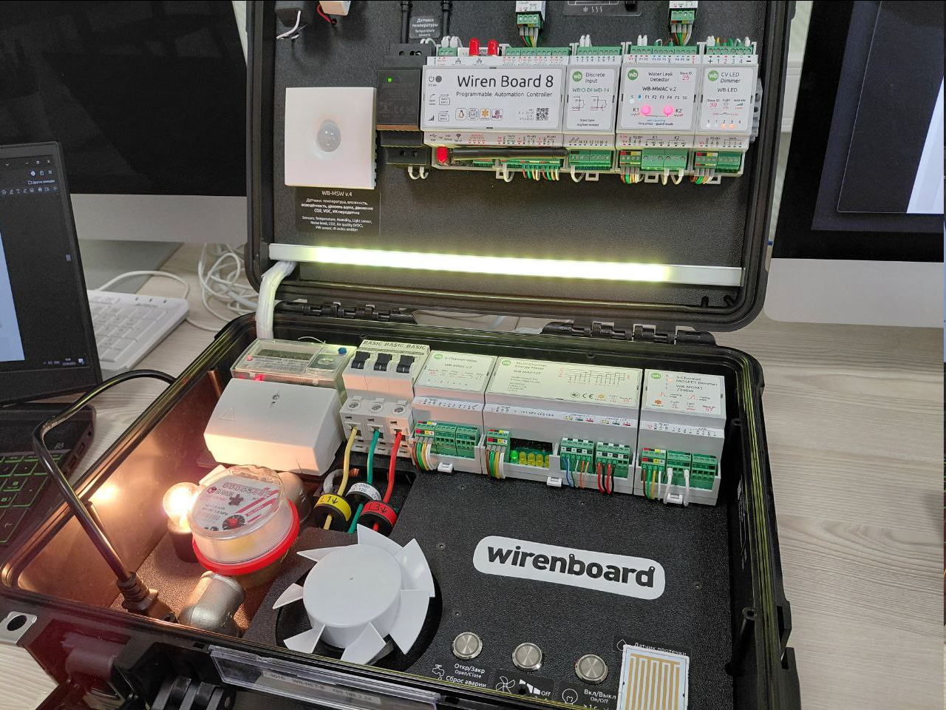

Рисунок 40 – Результата выполнения кода

## 2.4 Практическая работа №4

В четвертой работе необходимо:

1. Отобразить события из вариантов Практической работы №3 на UML диаграммах последовательности. Диаграммы последовательности должны включать в себя полное взаимодействие всех составляющих компонентов: от пользователя до исполнительных устройств.
2. Отобразить на схеме подключение компонентов, задействованных в обработке событий.

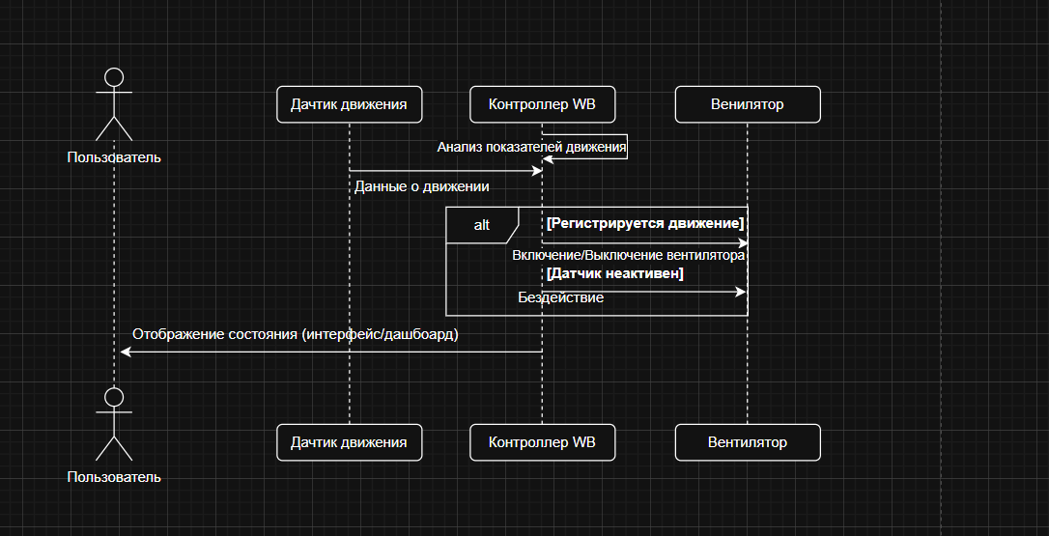

Рисунок 41 – Управление вентилятором, в зависимости от показателей датчика движения

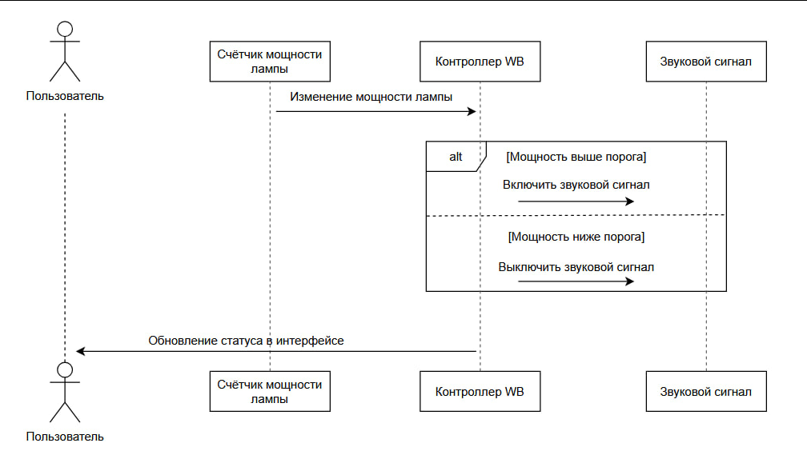

Рисунок 42 – Изменение звукового сигнала в зависимости от мощности лампы

Для выполнения первого задания были задействованы следующие элементы (рис. 43):

1. Датчик Движения (5) считывает движение в видимой области.

2. Контроллер (8) получает показания и сравнивает их с заданным порогом.

3. Если показатели датчика движения выше порого → контроллер подает команду на включение вентилятора (32)

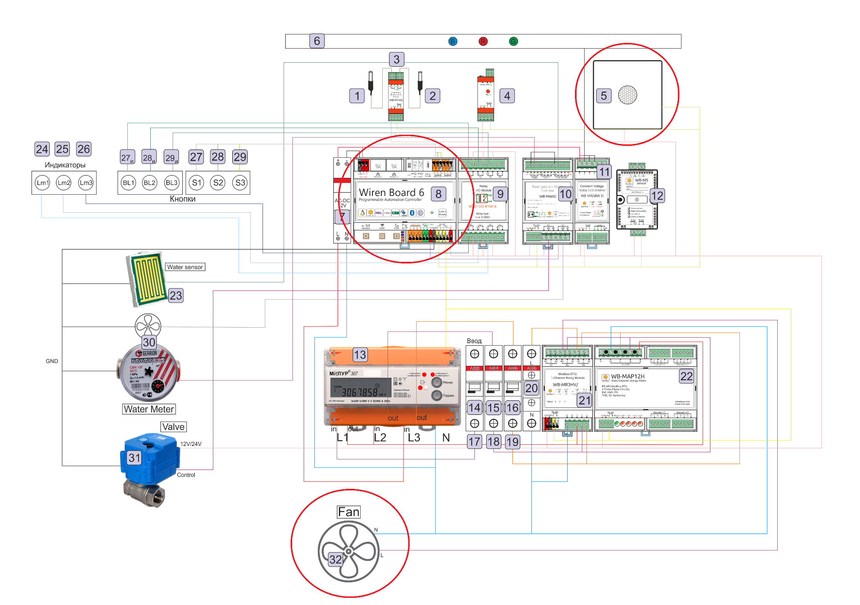

Рисунок 43 - Использованные элементы для включения и выключения вентилятора при считывании движения

Для выполнения второго задания были задействованы следующие элементы (рис. 44):

1. Мощность лампы (EL1) которая задается контроллером (A11).

2. Контроллер анализирует значения и применяет правило:

при низкой мощности→ звуковой сигнал выключен,

при высокой мощности→ звуковой сигнал включен и изменяет свою частоту в зависимости от мощности.

4. Сам звуковой сигнал раздается с помощью детектора (A4), отвечающего за контроль протечек.

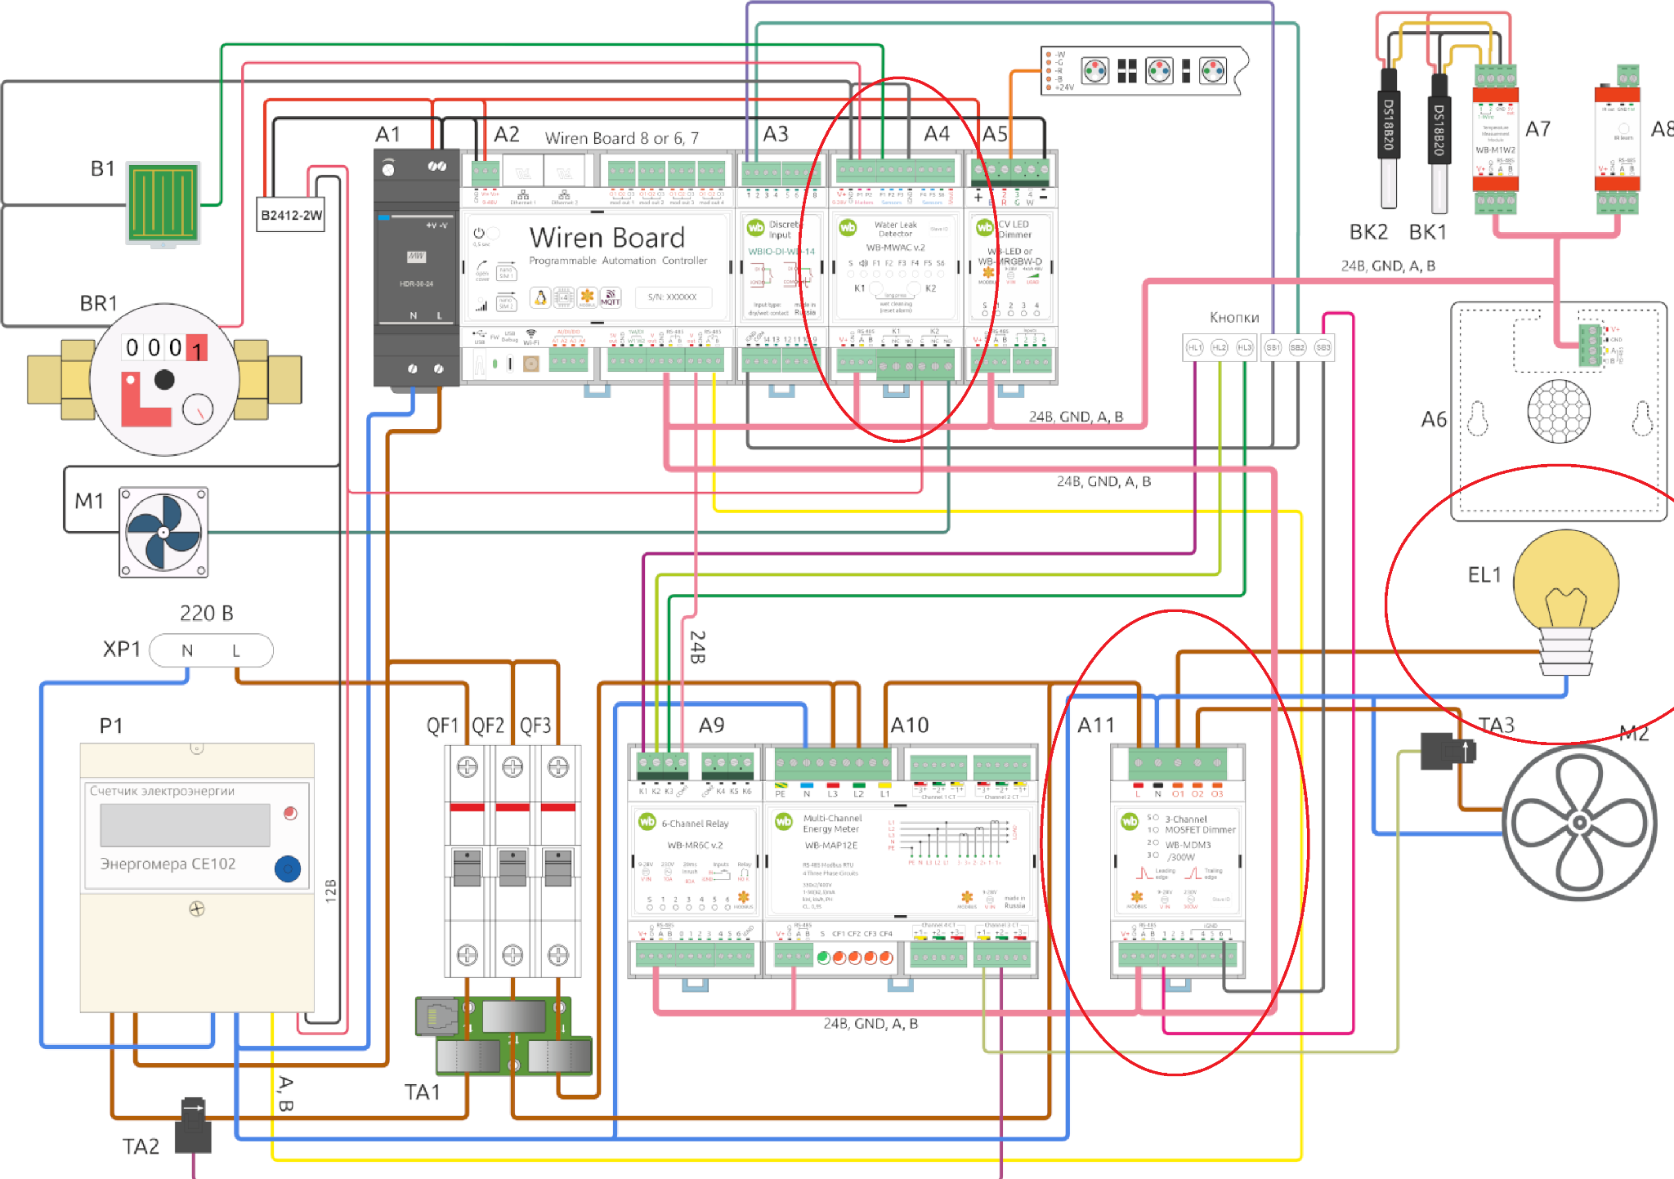

Рисунок 44 - Использованные элементы для изменения звукового сигнала

# ЗАКЛЮЧЕНИЕ

В ходе работы было проведено знакомство с контроллерами WB-demo-kit v.2 и WB-demo-kit v.3, а также их основными возможностями в составе демонстрационных стендов. Были протестированы датчики и подключенные устройства, что позволило получить практическое представление о принципах работы оборудования и его применении в задачах автоматизации.

Для управления и мониторинга использовался встроенный веб-интерфейс, обеспечивающий удобный доступ к параметрам и состоянию устройств. Кроме того, были написаны правила и скрипты, на основе которых реализовывалась логика работы стендов. Это дало возможность закрепить навыки взаимодействия с системой и продемонстрировать базовые подходы к автоматизации с использованием Wiren Board.

Таким образом, в процессе выполнения работы удалось освоить основы работы с IoT-платформой Wiren Board, протестировать функциональные возможности демонстрационных стендов и получить практический опыт написания простых сценариев автоматизации.

# СПИСОК ИНФОРМАЦИОННЫХ ИСТОЧНИКОВ

1. Wiren Board. Документация по контроллерам и модулям [Электронный ресурс]. – Режим доступа: https://wirenboard.com/wiki/ (дата обращения: 23.09.2025).
2. MQTT. Протокол обмена сообщениями в системах Интернета вещей [Электронный ресурс]. – Режим доступа: http://mqtt.org (дата обращения: 23.09.2025).
3. Кравцов, А. А. Системы Интернета вещей: архитектура, протоколы, безопасность / А. А. Кравцов. – М.: Горячая линия – Телеком, 2021. – 312 с.
4. Гольдштейн, Б. С. Введение в Интернет вещей: учебное пособие. – СПб.: Питер, 2020. – 256 с.